MATRIZ TESTE DE AVALIAÇÃO 3A
DOMÍNIOS E SUBDOMÍNIOS | Tipologia da questão | N.º de questões | Critérios de correção
Portugal do século XVIII ao século XIX  Portugal na segunda metade do século XIX | Resposta curta | 7 | Interpretação de documentos e seleção adequada das informações solicitadas.  Correta aplicação dos conceitos.  Comunicação com clareza das conclusões e com rigor na expressão escrita.  Só serão consideradas as respostas que respeitem as instruções apresentadas nas questões (por exemplo, na resposta de associação, deverão estar devidamente identificados os elementos).
 | Relacionar | 1
 | Desenvolvimento | 1

TESTE DE AVALIAÇÃO 3A
Escola: _____________________________________ Data: ____/_____/_____
Nome: ___________________________________ N.º ______ Turma: ______
Avaliação___________________ Professor: ____________________
- 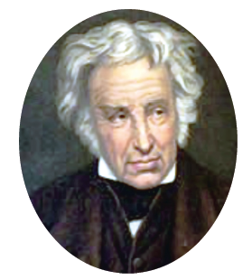Observa o documento 1.

DOC.1 Mouzinho da Silveira.

  - Refere três das inovações que foram introduzidas na agricultura depois de 1850.
______________________________________________________________________________________________________________
  - Identifica a energia que passou a ser aplicada na agricultura, na indústria e nos transportes, na segunda metade do século XIX.
_____________________________________________________________________________________________________________________________________________________________________

- Observa os documentos 2 e 3, que representam a evolução da construção dos caminhos de ferro e das estradas, em Portugal, na segunda metade do século XIX.
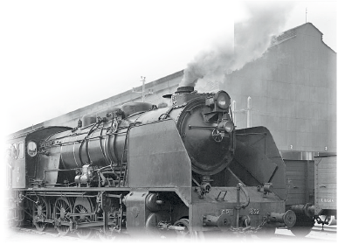EVOLUÇÃO DA REDE FERROVIÁRIA, NA SEGUNDA METADE DO SÉCULO XIX
Anos | km construídos
1856 | 50
Até 1877 | 952
Até 1855 | 1529
Até 1894 | 2353

DOC.2 Evolução da rede ferroviária, entre 1856 e 1894.

EVOLUÇÃO DA REDE DE ESTRADAS, NA SEGUNDA METADE DO SÉCULO XIX
Anos | km construídos
1835 | 437
1863 | 1769
1873 | 2417
1880 | 3756
1887 | 9282

DOC.3 A construção de estradas durante os governos liberais.

  - Assinala o objetivo dos governos liberais ao investirem na
construção e no melhoramento dos transportes.
_____________________________________________________________________________________________________________________________________________________________________
  - Refere outras inovações e investimentos realizados pelos governos liberais, em finais do século XIX, quer nos meios de transporte, quer nas comunicações.
____________________________________________________________________________________________________________________________________________________________________________________________________________________________

- Observa o documento 4.
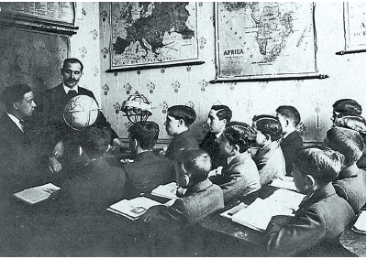

DOC.4 Sala de aula, na segunda metade do século XIX.

Durante a segunda metade do século XIX, os políticos liberais demonstraram um grande interesse pelo ensino.

  - Refere três medidas tomadas pelos governos liberais no setor do ensino.
_____________________________________________________________________________________________________________________________________________________________________

- Observa o documento 5.
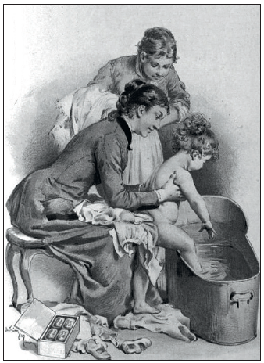

DOC.5 Cartaz publicitário ao uso do sabão, nos finais do século XIX.

  - Refere três razões para o aumento da população, na segunda metade do século XIX.
_____________________________________________________________________________________________________________________________________________________________________
4.2. Relaciona a mecanização da agricultura com o êxodo rural.
____________________________________________________________________________________________________________________________________________________________________________________________________________________________

- Observa o documento 6.
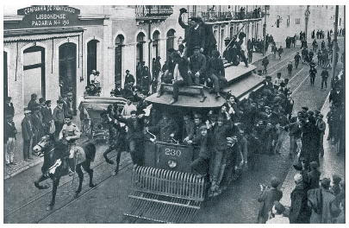

Doc. 6 Greve da Carris, em Lisboa, no início do século XX.

  - Refere duas razões para a luta dos operários no final do século XIX.
____________________________________________________________________________________________________________________________________________________________________________________________________________________________
5.2. Explica de que forma se organizaram as primeiras associações operárias e quais as formas de luta que utilizavam.
____________________________________________________________________________________________________________________________________________________________________________________________________________________________

PROPOSTA DE RESOLUÇÃO DO TESTE DE AVALIAÇÃO 3A

  - Referir três das seguintes: a rentabilização das terras com o aumento das áreas cultivadas, aproveitamento dos baldios, redução do pousio, utilização de novas alfaias agrícolas e introdução de máquinas nos trabalhos agrícolas.
  - A energia do vapor.

2.1. A falta ou mau estado dos meios de transporte impedia o desenvolvimento do País, que era um dos grandes objetivos dos governos liberais.
  - Além da construção de estradas e caminhos de ferro, no final do século XIX, os governos liberais construíram pontes, viadutos e portos artificiais. Nos meios de comunicação, introduziram os marcos de correio, o selo postal adesivo, o telégrafo e o telefone.
3.1. Referir três das seguintes: o ensino primário tornou-se obrigatório e gratuito; construíram escolas primárias por todo o País; construíram liceus em todas as capitais de distrito; criaram escolas para áreas práticas (comerciais, industriais e agrícolas).
4.1. Melhoria das condições de higiene; redução da fome com a introdução, em maior escala, do arroz e da batata; introdução de novas vacinas e medicamentos.
4.2. Na segunda metade do século XIX, com a mecanização da agricultura, muitos camponeses ficaram sem trabalho, dando origem a um êxodo rural, isto é, os camponeses abandonaram os campos e partiram em direção às cidades industrializadas, onde pensavam encontrar trabalho nas fábricas.
5.1. Referir duas das seguintes: salários muito baixos; excesso de horas de trabalho (10 a 14h por dia); falta de proteção social e de assistência médica em caso de doença e acidente.
5.2. Associaram-se em sindicatos, passaram a organizar manifestações e greves, nas quais os operários reivindicavam melhores condições de trabalho e melhores salários.

GRELHA DE CORREÇÃO DO TESTE DE AVALIAÇÃO 3A
 | Questão |  |  | 1.1. |  | 1.2. |  | 2.1. |  | 2.2. |  | 3.1. |  | 4.1. |  | 4.2. |  | 5.1. |  | 5.2. | Total
N.º | Nome Cotação |  |  | 12 |  | 4 |  | 6 |  | 16 |  | 12 |  | 12 |  | 15 |  | 8 |  | 15 | 100%
1 |  |  |  |  |  |  |  |  |  |  |  |  |  |  |  |  |  |  |  |  | 0
2 |  |  |  |  |  |  |  |  |  |  |  |  |  |  |  |  |  |  |  |  | 0
3 |  |  |  |  |  |  |  |  |  |  |  |  |  |  |  |  |  |  |  |  | 0
4 |  |  |  |  |  |  |  |  |  |  |  |  |  |  |  |  |  |  |  |  | 0
5 |  |  |  |  |  |  |  |  |  |  |  |  |  |  |  |  |  |  |  |  | 0
6 |  |  |  |  |  |  |  |  |  |  |  |  |  |  |  |  |  |  |  |  | 0
7 |  |  |  |  |  |  |  |  |  |  |  |  |  |  |  |  |  |  |  |  | 0
8 |  |  |  |  |  |  |  |  |  |  |  |  |  |  |  |  |  |  |  |  | 0
9 |  |  |  |  |  |  |  |  |  |  |  |  |  |  |  |  |  |  |  |  | 0
10 |  |  |  |  |  |  |  |  |  |  |  |  |  |  |  |  |  |  |  |  | 0
11 |  |  |  |  |  |  |  |  |  |  |  |  |  |  |  |  |  |  |  |  | 0
12 |  |  |  |  |  |  |  |  |  |  |  |  |  |  |  |  |  |  |  |  | 0
13 |  |  |  |  |  |  |  |  |  |  |  |  |  |  |  |  |  |  |  |  | 0
14 |  |  |  |  |  |  |  |  |  |  |  |  |  |  |  |  |  |  |  |  | 0
15 |  |  |  |  |  |  |  |  |  |  |  |  |  |  |  |  |  |  |  |  | 0
16 |  |  |  |  |  |  |  |  |  |  |  |  |  |  |  |  |  |  |  |  | 0
17 |  |  |  |  |  |  |  |  |  |  |  |  |  |  |  |  |  |  |  |  | 0
18 |  |  |  |  |  |  |  |  |  |  |  |  |  |  |  |  |  |  |  |  | 0
19 |  |  |  |  |  |  |  |  |  |  |  |  |  |  |  |  |  |  |  |  | 0
20 |  |  |  |  |  |  |  |  |  |  |  |  |  |  |  |  |  |  |  |  | 0
21 |  |  |  |  |  |  |  |  |  |  |  |  |  |  |  |  |  |  |  |  | 0
22 |  |  |  |  |  |  |  |  |  |  |  |  |  |  |  |  |  |  |  |  | 0
23 |  |  |  |  |  |  |  |  |  |  |  |  |  |  |  |  |  |  |  |  | 0
24 |  |  |  |  |  |  |  |  |  |  |  |  |  |  |  |  |  |  |  |  | 0
25 |  |  |  |  |  |  |  |  |  |  |  |  |  |  |  |  |  |  |  |  | 0
26 |  |  |  |  |  |  |  |  |  |  |  |  |  |  |  |  |  |  |  |  | 0
27 |  |  |  |  |  |  |  |  |  |  |  |  |  |  |  |  |  |  |  |  | 0
28 |  |  |  |  |  |  |  |  |  |  |  |  |  |  |  |  |  |  |  |  | 0
29 |  |  |  |  |  |  |  |  |  |  |  |  |  |  |  |  |  |  |  |  | 0
30 |  |  |  |  |  |  |  |  |  |  |  |  |  |  |  |  |  |  |  |  | 0

